ОТЧЕТ
по проведению в 2021 году
Года родных языков и народного единства
в МДОУ «Богдашкинская ООШ» Тетюшского муниципального района
Республики Татарстан

№ | Наименование мероприятия |  | Дата проведения | Отчет об исполнении
1 |  | Оформление стенда «В мире русского языка» | Февраль | https://www.instagram.com/p/CKbrD2kshwk/?utm_medium=copy_link
2 |  | Выставка книг – поэтов земляков, прозаиков- земляков | Февраль | 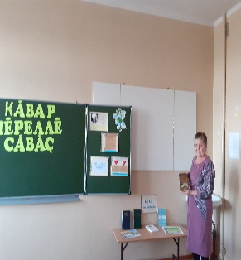
3 |  | Торжественные мероприятия, посвященные к Международному Дню родного языка | Февраль | 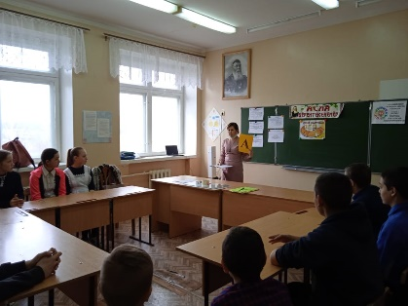
4 |  | Внеклассное мероприятие «Эп чăваш ачи» | Февраль | 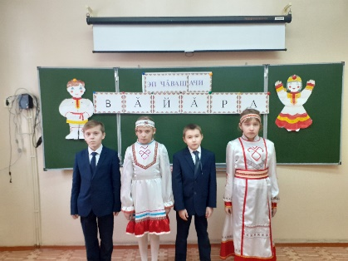
5 |  | Акция «Ыр кăмăллăх сăмахĕсене пĕлетĕр- и ?» | Февраль | 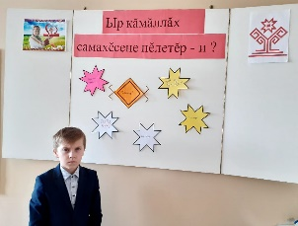
6 |  | Участие в семинарах, конференциях различного уровня | Февраль | https://www.instagram.com/p/CLw5z6EM3rN/?utm_medium=copy_link
7 |  | Инсценировки народных сказок | Февраль | https://www.instagram.com/tv/CLhRP55o1GP/?utm_medium=copy_link
8 |  | Муниципальный этап Всероссийского конкурса мастер-классов учителей родного языка и литературы "Туган тел" ("Родной язык") | Февраль | 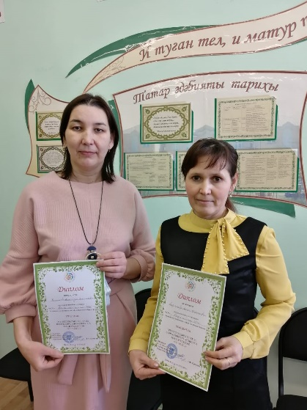
9 |  | Конкурс на лучший национальный костюм народов Поволжья | Февраль | 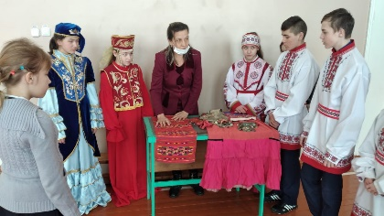
10 |  | Издание книжки – раскладушки «Пуплев этикечĕ» | Февраль | https://www.instagram.com/p/CL0kwYDsCY9/?utm_medium=copy_link

